جامعة المنارة

كلية: الصيدلة

اسم المقرر: فيزياء طبية

رقم الجلسة (9)

عنوان الجلسة

التحقق من صحة قوانين أوم في الكهرباء

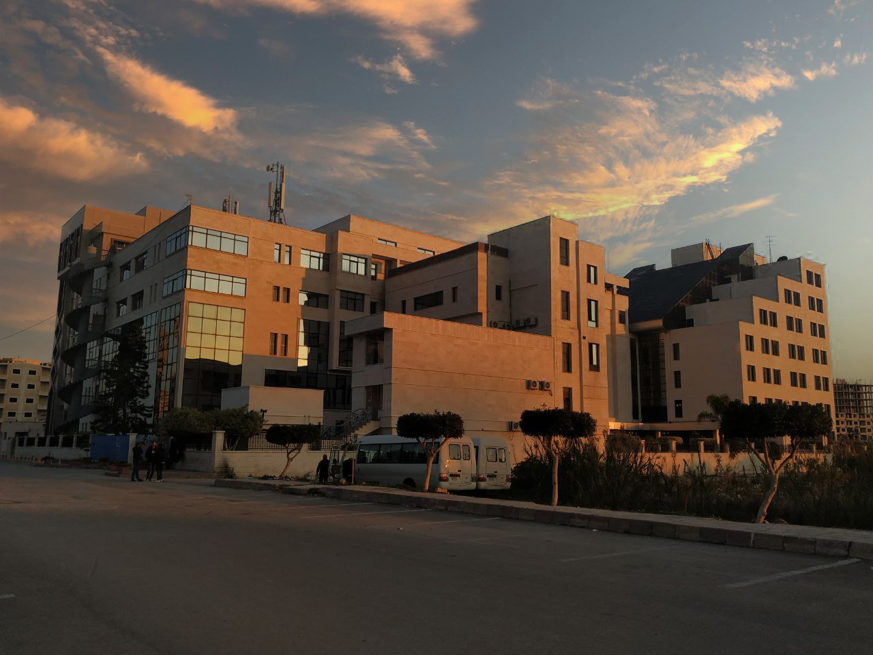
الفصل الدراسي الصيفي العام الدراسي 2022-2023

جدول المحتويات
Contents
العنوان | رقم الصفحة
الغاية من الجلسة | 3
مقدمة | 3
الأجهزة والأدوات | 4
تنفيذ التجربة | 4
المراجع | 6

الغاية من الجلسة:
- قياس كلاً من الجهد وشدة التيار في أربعة أسلاك، مختلفة سطح المقطع، من معدن الكونستانتن.
- قياس كلاً من الجهد وشدة التيار في سلكين، مختلفي الطول، من معدن الكونستانتن.
- قياس كلاً من الجهد وشدة التيار في سلك من الكونستانتن وسلك أخر من النحاس.
- التحقق من صحة قانون أوم وتحديد المقاومات.

مقدمة:
إذا كان لدينا دارة كهربائية مصنوعة من أسلاك معدنية ناقلة للتيار الكهربائي، فإن الجهد U، المطبق ما بين طرفي ناقل ضمن هذه الدارة، يتناسب طرداً مع شدة التيار الكهربائي I المار ما بين طرفي هذا الناقل، وهو ما يعرف بقانون أوم الأول في الكهرباء، ويعطى بالعلاقة الرياضية التالية:
$$U=R∙I \left(1\right)$$
يدعى ثابت التناسب، ما بين الجهد وشدة التيار، بالمقاومة ويرمز له بــ $R$.
تعطى مقاومة سلك معدني ناقل طوله $l$ ومساحة سطح مقطعه $A$ بالعلاقة التالية:
$$R=ρ∙\frac{l}{A} \left(2\right)$$
حيث تشير $ρ$ إلى المقاومة النوعية للناقل المعدني المستخدم وتقاس بواحدة $\left(Ω.m\right)$.
سيتم في هذه التجربة التحقق من التناسب ما بين الجهد وشدة التيار لأسلاك معدنية ناقلة، مختلفة سطح المقطع ومختلفة الأطوال ومصنوعة من معادن مختلفة (مختلفة المقاومة النوعية). في كل حالة من هذه الحالات سيتم حساب المقاومة في هذه الأسلاك كثابت التناسب. بالإضافة إلى ذلك سيتم التحقق من علاقة ثابت التناسب بطول الناقل ومساحة سطح مقطعه، أما بالنسبة للمقاومة النوعية للناقل المستخدم في التجربة فسيتم حسابه بالاعتماد على العلاقة (2).
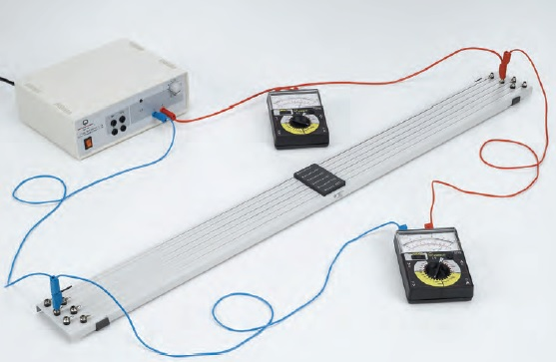
الشكل(1): مكونات الدارة المستخدمة للتحقق من صحة قانون أوم.
الأجهزة والأدوات (Apparatus):
- جهاز على شكل جسر مثبت عليه مجموعة من الأسلاك المختلفة لقياس مقاومتها.
- منبع للتيار الكهربائي المستمر والمتناوب $\left(0-12 V\right)$.
- زوج كابلات بطول $100 cm$, أحمر/أزرق.
- مجموعة أسلاك توصيل سوداء بطول $100 cm$.
- مجموعة أسلاك توصيل سوداء بطول $25 cm$.
- مقياس تيار مستمر $\left(I≤3A\right)$.
- مقياس جهد مستمر $\left(U≤15 V\right)$.
تنفيذ التجربة (Carrying out the experiment):
- صل مقياس الجهد إلى سلك الكونستانتن ذو القطر $d=1mm$, ثم صل منبع الجهد ومقياس الأمبير على التسلسل مع السلك المستخدم، كما هو موضح في الشكل (1). أضبط مجالات قياس الأجهزة على $\left(3V DC \& 3A DC\right)$.
- قم الأن بتطبيق فرق جهد ما بين طرفي السلك المستخدم ابتداءً من القيمة $U=0.1 V$ صعوداً حتى القيمة $U=1 V$ بمعدل زيادة قدرها $U=0.1 V$ في كل خطوة، كما هو مبين في الجدول (1).
- راقب مقياس الأمبير وسجل شدة التيار، المار بين طرفي السلك المدروس، من أجل كل قيمة من قيم الجهد المطبق.
- ضع النتائج في الجدول (1).
- استبدل السلك السابق بسلك أخر من الكونستانتن ذو قطر أصغر $d=0.7 mm$, مع المحافظة على ترتيب توصيل الأجهزة ومجالات قياس الأجهزة، تماماً كما في المرحلة السابقة.
- طبق فرق في الجهد ما بين طرفي هذا السلك ابتداءً من القيمة $U=0.2 V$ حتى القيمة $U=2 V$ بمعدل زيادة في الجهد قدرها $U=0.2 V$ في كل خطوة، كما هو مبين في الجدول (1).
- سجل شدة التيار المار بين طرفي هذا السلك، من أجل كل قيمة من قيم الجهد المطبق.
- ضع النتائج في الجدول (1).
- ماذا تستنتج من قيم $\overline{R}$ في الجدول (1).
- إرسم على ورقة ميليمترية تغيرات الجهد المطبق بتابعية شدة التيار $U=f\left(I\right)$ لأحد السلكين فقط, وذلك بالاعتماد على القيم في الجدول (1). ماذا يمثل ميل المستقيم المرسوم؟

الجدول(1)
$$d=0.7mm, l=1m$$  $$A=0.4 {mm}^{2}$$ |  |  |  |  |  |  | $$d=1mm, l=1m$$  $$A=0.8 {mm}^{2}$$
$$\frac{\overline{ΔR}}{\overline{R}}$$ | $$\frac{\overline{ΔR}}{\left[Ω\right]}$$ | $$\frac{ΔR}{\left[Ω\right]}$$ | $$\frac{\overline{R}}{\left[Ω\right]}$$ | $$\frac{R}{\left[Ω\right]}$$ | $$\frac{I}{\left[A\right]}$$ | $$\frac{U}{\left[V\right]}$$ | $$\frac{\overline{ΔR}}{\overline{R}}$$ | $$\frac{\overline{ΔR}}{\left[Ω\right]}$$ | $$\frac{ΔR}{\left[Ω\right]}$$ | $$\frac{\overline{R}}{\left[Ω\right]}$$ | $$\frac{R}{\left[Ω\right]}$$ | $$\frac{I}{\left[A\right]}$$ | $$\frac{U}{\left[V\right]}$$
 |  |  |  |  |  | 0.2 |  |  |  |  |  |  | 0.1
 |  |  |  |  |  | 0.4 |  |  |  |  |  |  | 0.2
 |  |  |  |  |  | 0.6 |  |  |  |  |  |  | 0.3
 |  |  |  |  |  | 0.8 |  |  |  |  |  |  | 0.4
 |  |  |  |  |  | 1.0 |  |  |  |  |  |  | 0.5
 |  |  |  |  |  | 1.2 |  |  |  |  |  |  | 1.6

- قم بوصل سلكي كونستانتن متطابقين$\left(d=0.7 mm \& A=0.4 {mm}^{2}\right)$، للحصول على سلك جديد بطول $l=2m$.
- طبق فرق في الجهد ما بين طرفي هذا السلك، حسب القيم الموجودة في الجدول (2).
- سجل قيم شداة التيار المار بين طرفي هذا السلك في الجدول (2).

الجدول(2)
$$\frac{\overline{R}}{\left[Ω\right]}$$ | $$\frac{R}{\left[Ω\right]}$$ | $$\frac{I}{\left[A\right]}$$ | $$\frac{U}{\left[V\right]}$$
 |  |  | 0.4
 |  |  | 0.8
 |  |  | 1.2
 |  |  | 1.6
 |  |  | 2.0
 |  |  | 2.4
 |  |  | 2.8

- سجل قيم $\overline{R}$ في الجدول (3).
- ماذا تستنتج؟
الجدول (3)
$$\frac{\overline{R}}{\left[Ω\right]}$$ | $$\frac{l}{\left[m\right]}$$
… | 1
… | 2
- طبق فرق في الجهد بين طرفي سلكين من النحاس (Brass) والكونستانتن (Constantan) متساويي الطول $l=1 m$ والقطر $d=0.5 mm$, وذلك حسب القيم المعطاة في الجدول (4)، أضبط مجالات قياس الأجهزة على $\left(1V DC \& 3A DC\right)$.
- قس شدة التيار المار بين طرفي كل من السلكين السابقين، وسجل القيم في الجدول (4).
الجدول (4)
$$\frac{\overline{R}}{\left[Ω\right]}$$ | $$\frac{R}{\left[Ω\right]}$$ | $$\frac{I}{\left[A\right]}$$ | $$\frac{U}{\left[V\right]}(Constantan)$$ | $$\frac{\overline{R}}{\left[Ω\right]}$$ | $$\frac{R}{\left[Ω\right]}$$ | $$\frac{I}{\left[A\right]}$$ | $$\frac{U}{\left[V\right]}(Brass)$$
 |  |  | 0.4 |  |  |  | 0.1
 |  |  | 0.8 |  |  |  | 0.2
 |  |  | 1.2 |  |  |  | 0.3
 |  |  | 1.6 |  |  |  | 0.4
 |  |  | 2.0 |  |  |  | 0.5
 |  |  | 2.4 |  |  |  | 0.6
 |  |  | 2.8 |  |  |  | 0.7

- سجل قيم $\overline{R}$ في الجدول (5).
- ما هو القانون الذي يمكن استنتاجه من الجداول (1) و (2) و(4)؟
- ما هو القانون الذي يمكن استنتاجه من الجداول (1) و (3) و(5)؟
- إحسب $ρ$ لأسلاك النحاس والكونستانتن المستخدمة بالاعتماد على العلاقة (2).
الجدول(5)
$$\frac{\overline{R}}{\left[Ω\right]}$$ | Material
… | Brass
… | Constantan
المراجع (References):
- Leybold, LD Physics Leaflets-P3.2.2.1 (Verifying Ohm's law and measuring specific resistances).

